**第13周周测初二生物试卷**

1. 单选题

51．下列关于菌落的叙述，错误的是（    ）

A．真菌形成的菌落常呈绒毛状、絮状或蜘蛛网状

B．只要条件合适，无须人工培养，在自然条件下也可以形成菌落

C．一个细菌菌落中可能有几种细菌

D．从菌落的形态、大小和颜色可以大致区分细菌和真菌

1. 在“检测不同环境中的细菌和真菌”的探究活动中，下列说法错误的是（　　）

A．培养用的培养皿和培养基，在接种前和接种后都必须进行高温灭菌处理

B．培养基最好采用固体培养基，这样有利于接种和观察

C．使用无菌棉棒的原因是防止棉棒上的微生物污染培养基而影响实验结果

D．用无菌棉棒擦拭手心后，不能为了方便涂抹把培养皿的盖完全打开

53. 某同学为了研究饮水机中细菌的生存条件，做了下面的实验：将同一桶纯净水每隔一天，分别从冷水口和热水口接等量的饮用水，测定其中细菌含量，结果如下表所示：

|  |  |  |  |  |
| --- | --- | --- | --- | --- |
| 测定时间 | 第一天 | 第三天 | 第五天 | 第七天 |
| 冷水口细菌数 | 45个/mL | 855个/mL | 905个/mL | 1075个/mL |
| 热水口细菌数 | 20个/mL | 5个/mL | 20个/mL | 35个/mL |

从实验数据中可以得出：①每天喝热水比较健康；②只是喝冷水的话，应尽快把桶中的水喝完；③喝纯净水不如喝自来水（　　）

A．①② B．①③ C．②③ D．①②③

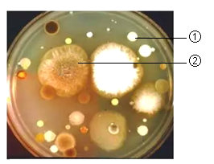54．某同学将装有培养基的培养皿暴露在空气中一段时间后进行培养，结果如图所示。下列有关叙述中错误的是（     ）

A．①是细菌菌落，②是真菌菌落，他们都是由一个细菌或真菌繁殖后形成的

B．培养基可以为细菌或真菌提供有机物

C．接种时将培养皿盖打开，在空气中暴露5-10分钟即可

D．真菌菌落通常比细菌菌落大，说明空气中真菌数量更多

55. 在检测不同环境中细菌和真菌的探究实验中，一组同学的实验过程如图所示。下列说法错误的是（    ）

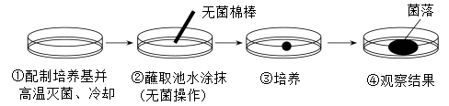

A．步骤②相当于培养过程中的接种 B．培养基中只含有无机盐和水分

C．步骤③需要在适宜的温度下进行 D．还需要一个装有培养基的培养皿作对照

答案： 51. C 52 .A 53 . A 54. D 55.B